Для учащихся начальных классов советы от Аркадия Паровозова.
От учителя: « Ребята, закончилась вторая четверть, наступили зимние каникулы. Желаю вам провести их весело, ведь вас ожидают игра в снежки, лепка снеговиков, катание с горы на санках, салазках, строительство снежной крепости. Но не забывайте о правилах безопасности, о которых мы так часто говорим. Будьте бдительны и осторожны. Для вас я приготовила советы от Аркадия Паровозова, прочтите их.»

Составитель : Учитель начальных классов Крякина Светлана Геннадьевна
Школа Аркадия Паровозова « Ребята, будьте осторожны! »

Саша и Маша - брат и сестра, неутомимые проказники. Любят шалить и устраивать беспорядки. Притягивают к себе все беды и неприятности. Живут на двенадцатом этаже, учатся в средней школе. Средне. Аркадий Паровозов – спасатель, герой и космонавт, добрый и смелый, веселый и находчивый, умеет летать, неплохо играет на баяне, не курит, живет на Луне. Аркадий Паровозов – образец поведения для всякого ребенка и взрослого!
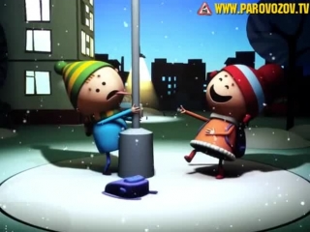
Составитель : Учитель начальных классов Крякина Светлана Геннадьевна.
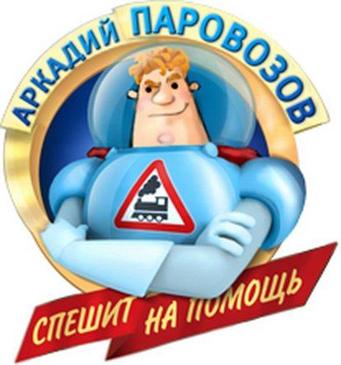
Аркадий Паровозов не нуждается в представлении. Всем известно, что это спасатель, герой и космонавт; добрый и смелый, веселый и находчивый. Он умеет летать, живет на Луне и всегда приходит на помощь.

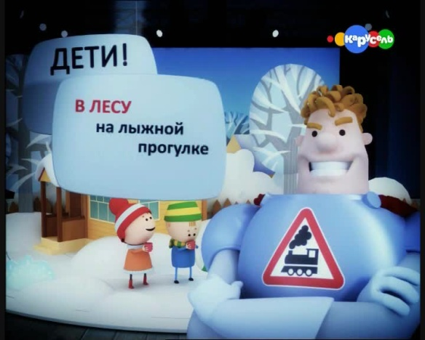
Чем заняться малышам зимой, когда дни такие короткие, а в школе каникулы? Конечно же спешить нагуляться на свежем морозном воздухе! В этой истории от Аркадия Паровозова Саша и Маша вышли на прогулку в лес покататься на лыжах. Только вот мальчик решил схитрить и опередить друзей, сократив путь через чащу, ну и, как часто бывает - заблудился.
_ Ребята, как вы думаете, что могло произойти дальше?
- Саша заблудился
- Мальчик напугался
- Саша замёрз
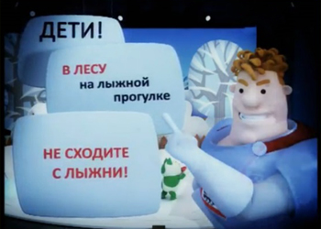
Что бы с вами не произошли такие неприятности, Аркадий Паровозов утверждает:
-Уважаемые дети, Саши, Маши, Кати, Пети, если вы пошли на лыжах прогуляться в дальний лес , что б в лесу не заблудиться на за что не отходите , никуда не отходите от проложенной лыжни, потому что всё возможно, всё бывает, так сказать, потому что мимо леса я могу не пролетать!
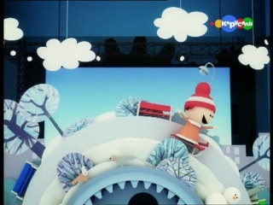
( А после прогулки выпейте горячий чай с вареньем из айвы!) Дети, помните: В лесу на лыжной прогулке не сходите с лыжни. - See more at: http://avtonavideo.ru/ze-V7soSGKU/arkadij_parovozov_-__les_zimoj_17_seriya.html#sthash.jKdwzWsi.dpuf

Чем заняться малышам зимой, когда дни такие короткие, а в школе каникулы? Конечно же спешить нагуляться на свежем морозном воздухе! В этой истории от Аркадия Паровозова Саша и Маша вышли на прогулку во двор кататься на санках с горки. Первая с горы на санках покатилась Маша, Саша же следом тоже сел в санки и начал спускаться с горы. Но почти на пол дороги маша санки тормозит, что бы взглядом горделивым ей на Сашу посмотреть…Видит, как несётся Саша прямо на неё…
- Ребята, как вы думаете, что может произойти?
-Маша испугалась
-Дети столкнулись, травмировались
-Сломали санки
Но Аркадий Паровозов мимо горки пролетал и в последнюю секунду он детей несчастных спас. А на горке столкновение он успел предотвратить. Подарил он Саше с Машей разноцветных леденцов и сказал им вот такие очень важные слова: « Уважаемые дети , Саши, Маши, всё равно, не съезжайте , дети , с горки, если горка занята! Только если перед вами нету больше никого, лишь тогда возможно ехать вниз по горке ледяной! Потому что всё возможно, всё бывает, так сказать, потому что мимо , дети, я могу не пролетать!
Дети, помните: Съезжать с горки можно только, если путь для санок свободен. - See more at: http://avtonavideo.ru/UVuunodCn2Y/arkadij_parovozov_-_sanki_16_seriya.html#sthash.qCfZPp4Z.dpuf
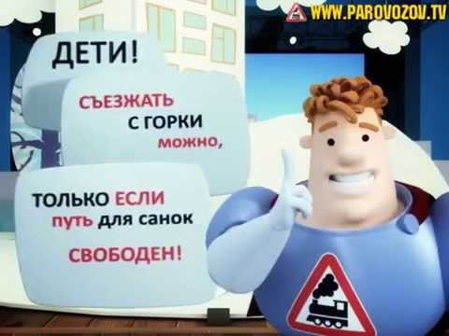
Чем заняться малышам зимой, когда дни такие короткие, а в школе каникулы? Конечно же спешить нагуляться на свежем морозном воздухе!
Как –то Машенька и Саша возвращались вечерком с дополнительных занятий танцевального кружка . Снег летает и кружится в жёлтом свете фонаря, в эту самую минуту Маша Саше говорит: « Кто зимою на морозе вдруг лизнёт фонарный столб языком к его железу прилипает навсегда!» « Чепуха ! »-ответил Саша, посмеялся над сестрой и холодное железо в доказательство лизнул.
-Ребята, как вы думаете, что произошло с Сашей?
- Прилип язык
- Саше больно
- Язык не отлипает
- Саша и Маша напугались
Саша к фонарному столбу к своему недоуменью языком своим примёрз. И теперь, как не пытайся от столба не отойдёшь. Простоять придётся Саше так до самой до весны!
Но Аркадий Паровозов пролетел над тем столбом. И знакомые фигуры он по счастью распознал. Он водою подогретой лёд холодный растопил , и язык из ледяного плена он освободил. Сашу с Машей крепко обнял, к папе с мамой проводил и сказал им на прощанье очень важные слова: « Уважаемые , дети, как бы там не звали вас, вы железо на морозе не касайтесь языком! Потому что всё возможно, всё бывает, так сказать, потому что мимо, дети, я могу не пролетать!
Дети, помните : нельзя на морозе трогать языком железные предметы! https://youtu.be/MUnndOY8jhE
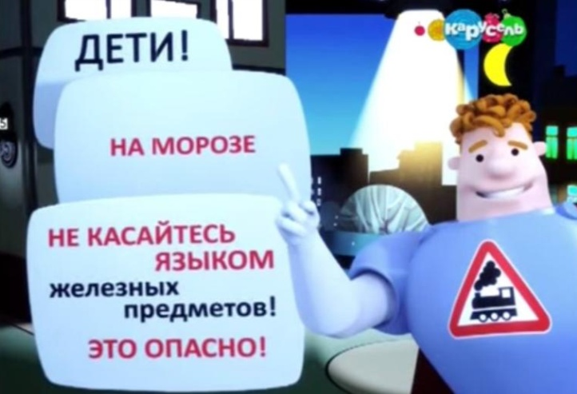

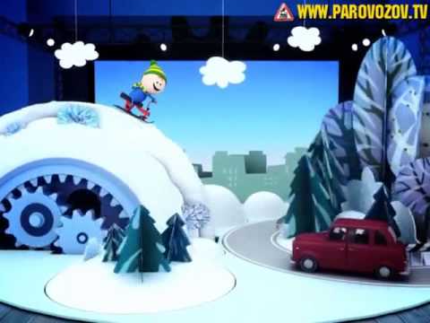
Чем заняться малышам зимой, когда дни такие короткие, а в школе каникулы? Конечно-же спешить нагуляться на свежем морозном воздухе!
Как-то Саше мама с папой подарили снегокат, красный, лаковый , блестящий с тормозами и рулём. Вышел Саша покататься , съехал с горки во дворе. Только горка показалась слишком маленькой ему. В это время снег сгребали на обочинах дорог. И бульдозер на дороге гору снега навалил. Саша на гору взобрался , снегокат свой оседлал и… что было сил помчался с той горы скорее вниз. Но внизу была дорога , по дороге как назло в эту самую минуту выезжал автомобиль. Тут уж Саша испугался , стал давить на тормоза . И водитель испугался , тоже начал тормозить …
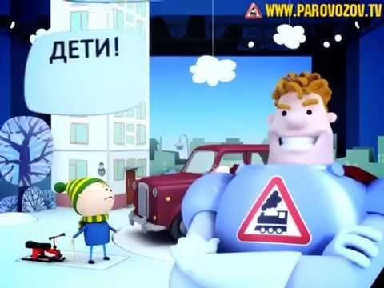
-Ребята, как вы думаете ,что сейчас произойдёт?
- Столкнётся Саша с автомобилем
- Саша погибнет
- Произойдёт авария

Но прямого столкновенья им уже не избежать. Потому что бесполезны тормоза на скользком льду ! Но Аркадий Паровозов над дорогой пролетал . Тормозов автомобильных он услышал страшный визг. Он стрелой с небес спустился, Сашу вовремя схватил, и с машиной столкновенье избежать ему помог. Дал шофёру валерьянки, Саше нос платком утёр и ещё слова такие Паровозов произнёс: « Уважаемые дети, заучите наизусть прокатиться с горки можно только там, где нет машин, если прямо у дороги горка снежная стоит , эта горка не подходит для катания совсем! Потому что всё возможно, всё бывает, так сказать, потому что мимо ,дети,я могу не пролетать!
Дети, помните : нельзя играть на или рядом с проезжей частью дорог! https://youtu.be/MUnndOY8jhE
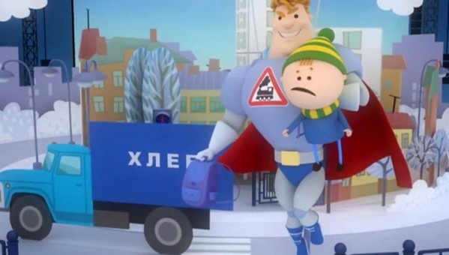

Чем заняться малышам зимой, когда дни такие короткие, а в школе каникулы? Конечно же спешить нагуляться на свежем морозном воздухе!
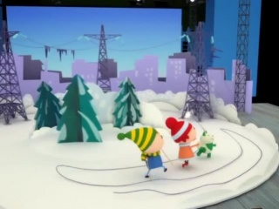
Как-то прошлою зимою в середине декабря снегопад без перерыва шёл в течение трёх дней . Встали утром Саша с Машей , съели кашу с молоком и на лыжную прогулку поспешили поскорей . Снег сверкал и серебрился на деревьях и кустах , на столбах высоковольтных и электропроводах. Тут от тяжести от снежной вдруг один из проводов оторвался от опоры и на землю полетел . И когда на землю провод электрический упал , поднялись фонтаны искр электрических вокруг . Саша с Машей , скинув лыжи, побежали кто быстрей , что бы искры им получше можно было рассмотреть . И когда навстречу искрам Саша с Машей понеслись , искр коварные фонтаны понеслись на встречу им. Словно огненные змеи , словно молнии в грозу , что бы бедных Сашу с Машей через миг испепелить. Но Аркадий Паровозов зорким глазом обладал и с большого расстоянья искр фонтан заметил он. И быстрее, чем ракета он на помощь подоспел и от искр кровожадных Сашу с Машей он спас. Их на место Паровозов безопасное отнёс и высоковольтный провод Паровозов починил. А затем сказал : « Ребята, Саши, Маши, никогда не за что не подходите к повреждённым проводам , избегайте брать руками , наступать на них ногой ! Исключительно опасны могут быть они для вас ! постарайтесь это дети никогда не забывать! Потому что мимо, дети ,я могу не пролетать!
Дети, помните : нельзя подходить к высоковольтным столбам и трогать провода!
Аркадий Паровозов #43 - YouTube
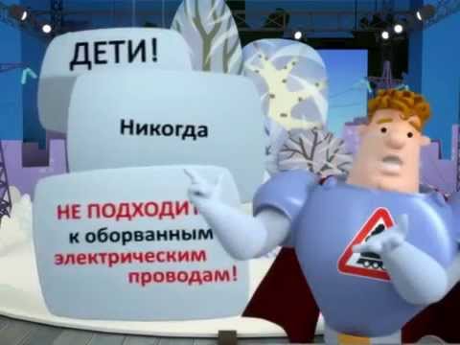
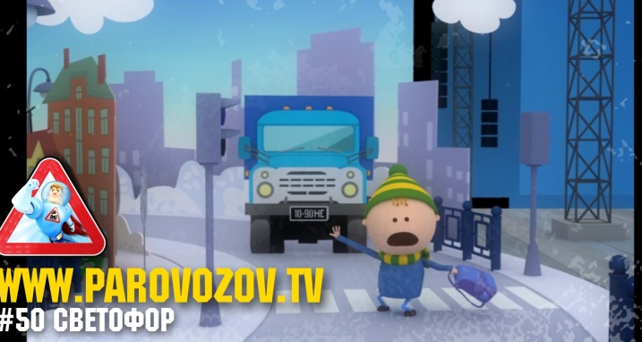
Заканчиваются каникулы, и вы, ребятки , начинаете снова посещать занятия в школе. Но по дороге в школу не забывайте о правилах дорожного движения, чтобы не произошли с вами такие же неприятности как с нашими героями Сашей и Машей!
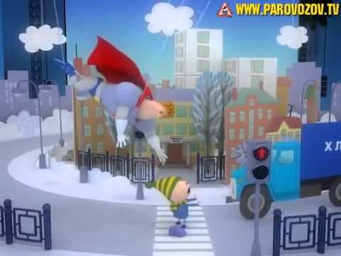
Как-то утром в понедельник Саша в школу шёл пешком и увидел по дороге стаю ворон. Замотал руками Саша , всех ворон перепугал, и пошёл скорее дальше по дороге в школу он. Но почти на пол дороги увидал снеговика , и снежком в него конечно Саша тут же запустил , а потом увидел горку и с неё скатился вниз 54 раза на портфеле на своём . Вдруг часы пробили 8! В школе начался урок. И скорей через дорогу Саша в школу побежал , и хоть был на этом месте пешеходный переход, но горел на светофоре в это время красный свет! В эту самую секунду появился грузовик…Он продукты в магазины торопился развести . И хотя водитель Сашу увидал перед собой. Но к большому сожалению не успел затормозить!
-Ребята, что же произойдёт с нашим героем?
- Попадёт по машину
- Произойдёт авария
Н о Аркадий Паровозов на посту своём стоял ,и увидел как несётся на мальчишку грузовик. И тот час на помощь к Саше Паровозов подоспел, и в последнюю секунду спас его из-под колёс. А затем его до школы Паровозов проводил , и сказал ему такие очень нужные слова : « Уважаемые Саши или Маши, например, вы сигналы светофора заучите наизусть ! Перейти дорогу можно, если свет горит зелёный, ну а если светит красный , то нельзя переходить! Постарайтесь это , дети, никогда не забывать! Потому что мимо, дети, я могу не пролетать!
Дети, помните : никогда не переходите дорогу на красный свет! Переходить можно только на зелёный сигнал светофора!
Очень полезно гулять на свежем морозном воздухе! Здорово, что вы ребята любите кататься на санках с горы, на лыжах, салазках , лепить снеговиков, играть в снежки и строить снежные крепости! Но надо не забывать, что ваши вещи промокают от мокрого снега, что приводит к охлаждению вашего организма, а потом к простудным заболеваниям. Старайтесь как можно меньше садиться , ложиться на мокрый снег. А придя домой, не вздумайте самостоятельно сушить ваши вещи , без наблюдения взрослых, иначе произойдёт беда, как у наших героев!

Как-то Машенька и Саша в середине декабря крепость снежную лепили на площадке во дворе. Вот пришли домой ребята, сняли мокрые штаны, и включили для просушки электрический камин. Разместили на камине шапки, варежки, штаны и пошли к соседу Вите на компьюторе играть. В бой морской играют дети, пушки яростно палят , в это время в их квартире и без пушек всё в дыму. Саша с Машей прибежали, стали воду набирать, чтоб скорей залить водою электрический камин.

-Ребята, к чему же это приведёт?
- Пожар
- Поражение током
- Затопят водой соседей
Но Аркадий Паровозов к удивлению ребят в эту самую секунду через форточку влетел. Он с большого расстоянья запах дыма уловил. Потому что тонким нюхом он с рожденья обладал. Он тот час же обесточил электрический камин, лишь за тем залил водою шапки, варежки, штаны. Саше с Машей Паровозов подарил кило конфет и сказал им на прощанье очень нужные слова: « Уважаемые дети, заучите, что нельзя вам включённый нагреватель без присмотра оставлять! И сушить на нём не нужно вам не шапок, ни штанов, ведь причиною пожаров могут стать они легко! Потому что всё возможно, всё бывает, та сказать, потому что мимо, дети , я могу не пролетать!»
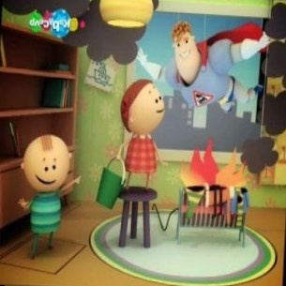
Дети помните : не сушите вещи на электроприборах! www.youtube.com

